Anamnese, Kind-Umfeld-Analyse, Hinweise zur Gesprächsführung

„Die Anamnese ist keine objektivierende (natur-)wissenschaftliche Informationsgewinnung, sondern, erkenntnistheoretisch betrachtet ein sinnverstehender und sinnstiftender Prozess zwischen (mindestens) zwei Subjekten, die beide sinnmächtig sind und das Gespräch und seine Bedeutung erzeugen.“ (Naagl, Höck, 2009, 27)

Die Anamnese liefert wichtige Informationen, welche durch Tests und Verhaltensbeobachtungen nicht gewonnen werden können.
(Bundschuh, Winkler, 2014, 137)

Bei der Anamnese… (Buholzer, 2006, 46; Bundschuh, Winkler, 2014, 137)
…wird auf die individuelle Lebensgeschichte des Kindes zurückgeblickt
…wird die aktuelle Lernsituation mit der Lebensgeschichte verknüpft
…wird auf Veränderungen in den Lebensumständen geblickt

Die Anamnese dient… (Buholzer, 2006, 45; Bundschuh, Winkler, 2014, 136)
…einem besseren Verständnis der Verhaltensweisen
…einem besseren Verständnis der Problematik
…einer besseren Einschätzung von künftigem Verhalten
…einer Bestimmung von richtigen Fördermaßnahmen

Im Anamnesegespräch wird folgendes erfragt: (Bundschuh, Winkler, 2014, 137)
- Besondere Lebensumstände
- Entwicklungsverlauf im Zusammenhang mit dem Verhalten des Kindes
- Sozialbezüge
- Persönlichkeit
- Lebensgeschichte
- Soziale Bezüge
- Erlebnisse
- Handlungen
- Einstellungen
- Wünsche (im allgemeinen oder in speziellen Bereichen)

Hierfür gibt es folgende Hilfsmittel: (Bundschuh, Winkler, 2014, 142ff.)
- Anamneseschemata
nach L. Kemmler (1980): Anregung zu Problemkreisen
- Anamnestische Fragebögen
„Diagnostischer Elternfragebogen“ (DEF) von Dehmelt, Kuhnert, Zinn: Ausgangsbasis für Beratung
  - Wendet sich an die Eltern eines Kindes/Jugendlichen
  - Ziel: Ausgangsbasis für Beratung und weitere Untersuchungen
  - Empfohlen für: Psycholog:innen, Erziehungsberatungsstellen, Lehrkräfte usw.
  - Auswertung: nicht vollkommen objektiv, aber: durch intersubjektiv überprüf- und feststellbare Fragenkomplexe kann Auskunft über bestimmt Syndrom Bereiche erhalten werden
  - Inhaltsbereiche: Geburt, Entwicklung, äußere Einflüsse, Alter der Eltern, Erziehungsmilieu und damit verbundene Einflüsse auf das Kind, Sozialverhalten, Freizeitgestaltung und Interesse, Schulschwierigkeiten, Lernstörungen, besondere Verhaltensauffälligkeiten

„Pädagogischer Anamnese-Fragebogen“ von B.J. Trihas: Biografie, Bestandsaufnahme für nachschulische Fördermaßnahmen
  - Sorgt für ein weitgehend genaues Bild der Biografie des Probanden
  - Ziel: Mittel zur Bestandsaufnahme für nachschulische Förderungsmaßnahmen
  - Nachteil: große Anzahl an Fragestellungen (148 und weitere Unterteilungen), Hilfe beim Lesen jedoch möglich, ohne die Ergebnisse zu verfälschen

- Impulskatalog
- Anamnesebogen
- Bsp. Der Anamnesebogen der Arbeitsstelle Frühförderung Bayern (3. Sitzung, Material)

https://wuecampus2.uni-wuerzburg.de/moodle/mod/resource/view.php?id=1692863 (Buch S. 24 – 26)
- Daut Volker Anamnese Leitfragen neu (3. Sitzung, Material)
https://wuecampus2.uni-wuerzburg.de/moodle/mod/resource/view.php?id=1692856

Kind-Umfeld-Analyse
„Der Begriff beschreibt ein Verfahren, ein systemisches Werkzeug, mit dem der öko-systemische Förderzusammenhang analysiert und zugleich aktiviert werden kann. Genaugenommen ist es ein Leitfaden mit Fragen und eine Art Anleitung, wer sich ebenenübergreifend in einem Team mit diesen Fragen befassen soll. Ein systemisches Werkzeug zeichnet sich ganz allgemein dadurch aus, dass es die eigendynamische Wechselbeziehung zwischen verschiedenen Ebenen eines Systems zu modellieren hilft, mindestens modellhaft abbilden kann.“ (Carle, 2001, 3)
Kurz gesagt:
Was? Anamnese- und Förderinstrument im Rahmen einer sonderpädagogischen prozessgeleiteten Diagnostik
Wofür? Verbesserung der Entwicklungsbedingungen in allen Lebensbereichen
Wie? durch ökosystemischen Blick auf das gesamte Lebensumfeld und die Handlungsmöglichkeiten
(Alber et. al., 2018, 20f.)

- strukturierte feldtheoretische Beobachtung des Schülers in seinem Lebensraum
- Schüler steht im Zentrum der Analyse
- Auseinandersetzung mit der Lebenswelt des Schülers und seinen Lebensproblemen
- Zusammenarbeit von allen Beteiligten
- Orientierung an Resilienzfaktoren und an Stärken des Schülers
- setzt dort an, wo der Schüler in seiner Entwicklung gerade steht
- Verhaltensmuster des Schülers = komplexes Resultat verschiedener Wirkfaktoren
- Fördermaßnahmen beziehen sich sowohl auf Person als auch auf Umfeld
(Alber et. al., 2018, 17ff.)

Merkmale der Kind-Umfeld Analyse:
- Beteiligte: Kind, Eltern, Lehrpersonen, weitere Bezugspersonen
- Inhalt: Erhebung der Handlungsbedingungen des Kindes in seinen Bezugsfeldern
- Ziel: Nicht anamnestisch rückwärtsgewandt interpretieren, sondern konkrete Verbesserungen finden und vereinbaren
- Ansatzpunkt: Nicht das Kind therapieren, sondern seine Entwicklungsbedingungen in den Umfeldern anpassen (Carle, 2001, 6)

Die Feldtheorie von Kurt Lewin (1930er Jahre) als Grundlage der Kind-Umfeld-Analyse:
Der Lebensraum: (Alber et. al., 2018, 21ff.)
- besteht aus allen Faktoren, die sich unmittelbar auf das Verhalten einer Person auswirken
- die Person wirkt durch ihr Denken und Tätigsein als Element des Feldes, nimmt aktiv Einfluss und wird beeinflusst
- Person und Umwelt stehen in verschiedenen Wechselwirkungsverhältnissen

Besondere Bedeutung ist die optische Darstellungsmöglichkeit des psychologischen Konstruktes „Lebensraum“ bzw. die Möglichkeit, Wirkfaktoren pädagogisch nutzbar optisch veranschaulichen zu können.
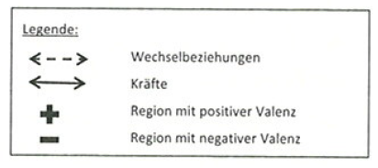
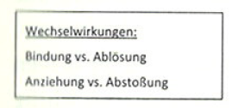
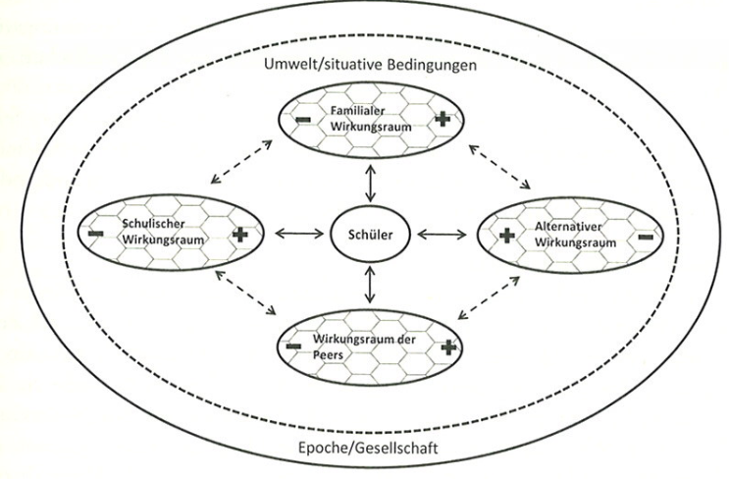
Abb.: Alber et. al., 2018, 23
- Konstrukt des Lebensraumes eines Menschen (z.B. eines Schülers)
- mit seiner individuellen Ausstattung (Fähigkeiten, Fertigkeiten, Interessen) steht der Schüler im wechselseitigen Spannungsverhältnis zwischen Wirkungsräumen (Familie, Schule, Peergroup, Alternativer Wirkungsraum), der Gesellschaft und situativen Bedingungen
- aktuell sichtbares Verhalten = letztes Glied einer Kette von Verhaltensepisoden
- am Aufbau dieser Episoden haben unterschiedliche Komponenten (Wirkungsräume) ihren Anteil
- psychologische Spannungen kommen in nebeneinanderliegenden Wirkungsräumen vor und stehen in unterschiedlichen Wechselwirkungen
- streben nach Entladung der Spannung führt zu Energie und ist Stimulus für Aktivität
(Alber et. al., 2018, 21ff.)

Die Wirkungsräume
= soziale bzw. strukturelle Rahmungen
= Bereiche, von denen Kräfte ausgehen
Darin existieren:
- psychische Felder/Regionen (z. B. Beziehungen/ Bindungen)
- Handlungsfelder/ Regionen (z. B. Kommunikation, soziale Interaktion)
… sie können positive und negative Valenzen aufweisen, die die Person beeinflussen.
Personen setzten sich i. d. R. gegen Barrieren/negativen Valenzen zur Wehr bzw. suchen nach Aus-/Umwegen oder verlassen das Feld.
(Alber et. al., 2018, 23ff.)
4 zentrale Wirkungsräume:
- familialer Wirkungsraum
- schulischer Wirkungsraum
- Wirkungsraum der Peergroup
- Alternativer Wirkungsraum

Im Idealfall befindet sich die Person/der Schüler in der Balance aller Wirkungsräume und wirkenden Kräfte im Mittelpunkt.
(Alber et. al., 2018, 23-26)
„Anhand einer Person-Umfeld-Analyse, strukturiert nach den Wirkungsräumen einer Person und den dort vorhandenen Konflikten, können Problemlagen dargestellt und Entwicklungsprozesse aufgezeigt werden. Es gelingt besondere Gegebenheiten vor Ort, aber auch Interessenslagen, Fähigkeiten und Fertigkeiten im Rahmen einer Prozessdynamik schwerpunktmäßig aufzuzeigen; eine Vorgehensweise, die für eine (Er-)Klärung der Phänomene und einer Interventionsentwicklung bei einem besonderen pädagogischen als auch einem sonderpädagogischen Förderbedarf durchaus günstig ist.“
(Alber et. al., 2018, 26)

Materialien
- verschiedene Fragenkataloge zur Orientierung/Befragung der Beteiligten Personen
- Bsp.: Projektgruppe IBS
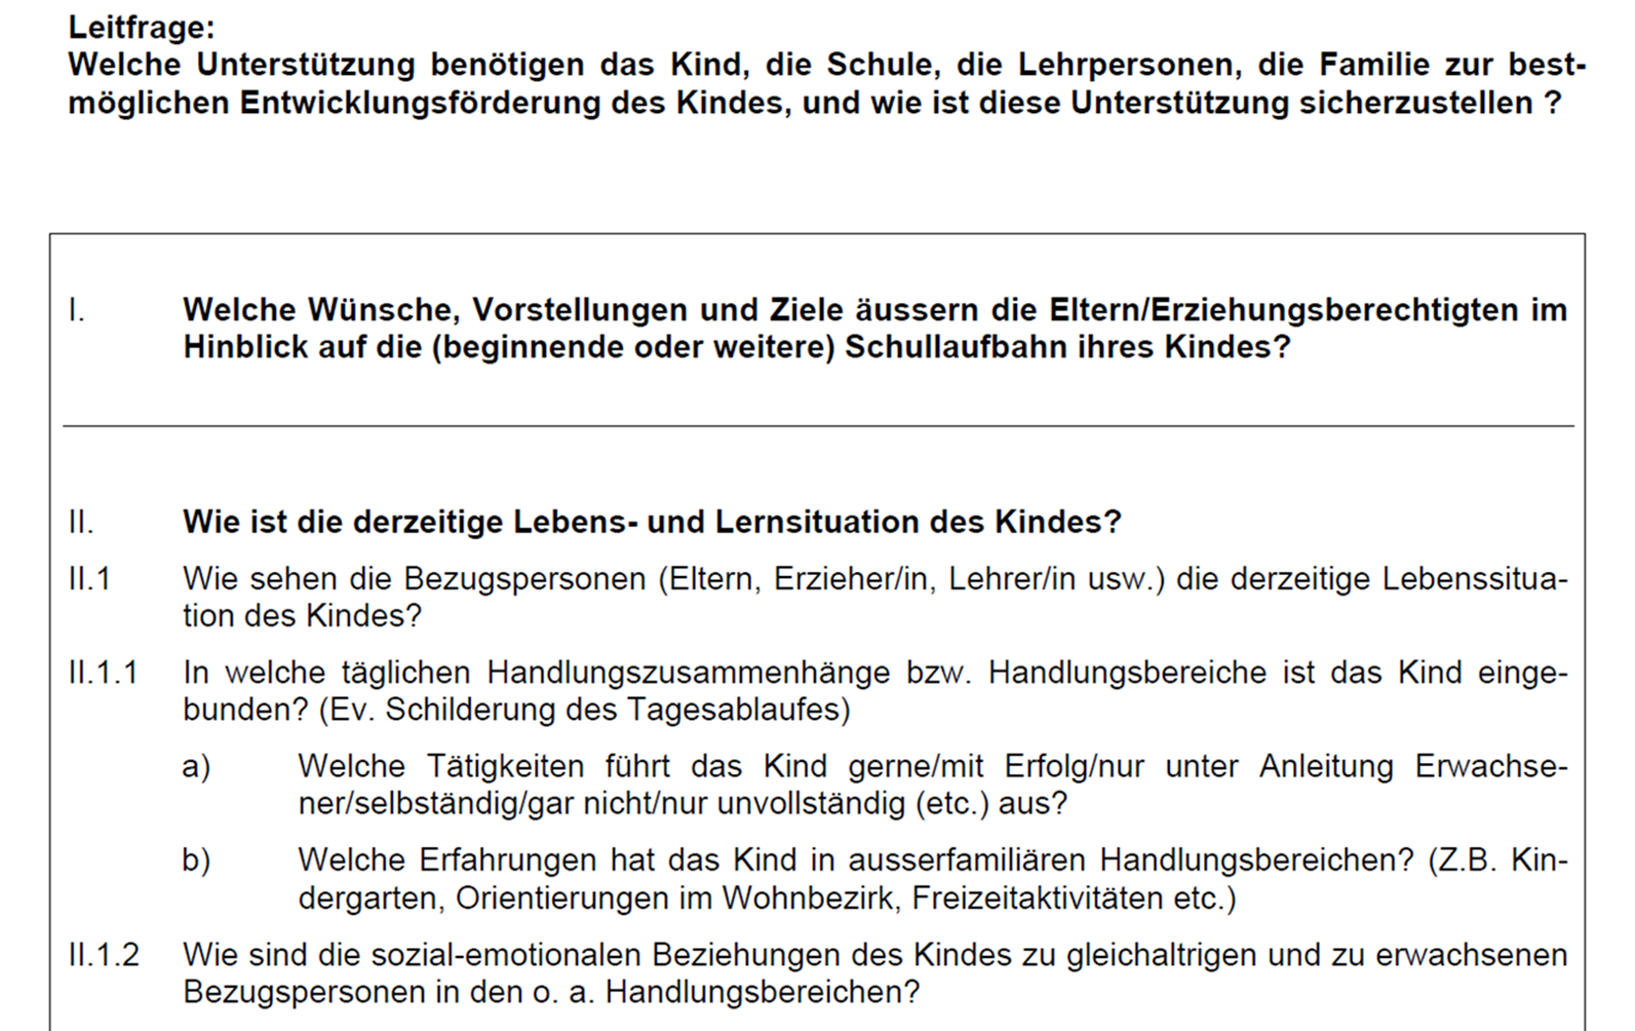
(Projektgruppe IBS, 2001, 1ff.)

Hinweise zur Gesprächsführung
verschiedene Fragetypen verwenden, um…
…ein Gespräch zu steuern oder zu lenken mit Funktionalen Fragen
- Kontakt- und Einleitungsfragen („das Eis brechen“, „nicht gleich mit der Tür ins Haus fallen“)
- Übergangsfragen (führen von Randfragen Stück für Stück zum Kern des Gesprächs)
- Kontrollfragen (Unklarheiten/ Widersprüche werden beseitigt, sehr heikel, als eigenes Nichtverstehen formulieren)
…eine Antwortart zu beeinflussen mit Formalen Fragen
- offene Fragen („Wie verbringen Sie Ihre Freizeit?“) vs. geschlossene Fragen („Treiben Sie in Ihrer Freizeit gerne Sport?“)
- direkte Fragen (Arbeitszufriedenheit) vs. indirekte Fragen (Beschreibung von Arbeit und Arbeitsplatz)
- zirkuläre Fragen („Was macht die Mama, wenn der Papa…?“)
- Suggestivfragen („Meinen Sie nicht aus, dass…“, „…, oder was meinen Sie?“)
(Breitenbach, 2019)

Vorschläge für die Formulierung von Fragen
- einfache Formulierungen wählen
- kurze Sätze bilden (alles wird verstanden, kann gut beantwortet werden, keine Verunsicherung)
- eindeutige Formulierungen suchen (auf Doppelfragen, doppelte Verneinungen, Entweder- oder Formulierungen etc. verzichten)
- komplexe Sachverhalte in Einzelfragen zerlegen
- an die Erfahrung der Probanden anknüpfen (nach konkreten Ereignissen fragen)
(Breitenbach, 2019)

Quellen:
Alber, J. Kaiser, S. Schulze, G. (2018): Die Person-Umfeld-Analyse in der Sonder- und Rehabilitationspädagogik. Bad Heilbrunn: Julius Klinkhardt.
Bergeest, H. Boenisch, J. Daut, V. (2015): Körperbehindertenpädagogik. Grundlagen – Förderung – Inklusion. 5. Auflage. Bad Heilbrunn: Julius Klinkhardt.
Buholzer, A. (2006): Förderdiagnostisches Sehen, Denken und Handeln. Grundlagen, Erfassungsmodell und Hilfsmittel. 2. Auflage. Luzern: Comenius Verlag.
Breitenbach, E. (2019): Elterngespräche gekonnt führen: Die Kunst des richtigen Fragens. Online unter: https://www.praxis-foerderdiagnostik.de/elterngespraeche-gekonnt-fuehren-die-kunst-des-richtigen-fragens/, zuletzt aufgerufen am 29.04.2021.
Bundschuh, K. Winkler, Ch. (2014): Einführung in die Sonderpädagogische Diagnostik. 8. Auflage. München Basel: Ernst Reinhardt Verlag.
Carle, U. (o.D.): Kind-Umfeld-Diagnose zwischen schulischem Handwerkszeug und qualitativem Forschungsprozess. In: Friebertshäuser B., Prengel A. (Hrsg.): Handbuch qualitativer Forschungsmethoden der Erziehungswissenschaft. Einheim: Juventa 1997 S.711-730.
Carle, U. (2001): Kind-Umfeld-Analyse als Werkzeug für die Unterrichtsplanung. Online unter: https://www.ganztaegig-lernen.de/media/material/kindumfeldanalyse.pdf, zuletzt aufgerufen am 29.04.20221.
Projektgruppe IBS (Integration behinderter Schüler/innen) in der Fachrichtung Erziehungswissenschaft, U. d. S. (2001.): Leitfaden zur Kind-Umfeld-Diagnose von sonderpädagogischem Förderbedarf im Schulalter. In: W. Mutzeck (Ed.): Förderdiagnostik: Konzepte und Methoden, S.22-24. Weinheim und Basel: Beltz.

